EVIDENCIA DE PRUEBAS
Fecha: | 28/05/2026 | Versión: | 1.0 | Plataforma: |  | Web
URL: | Local  http://localhost:5175/job-status |  |  | Estatus: | Pasa
Resumen: | Validar el contenido recopilado por la IA
Defecto: | Ninguno
Tester | Jorge Enrique Briches

1.-Ver el estado actual del contenido en el panel editorial
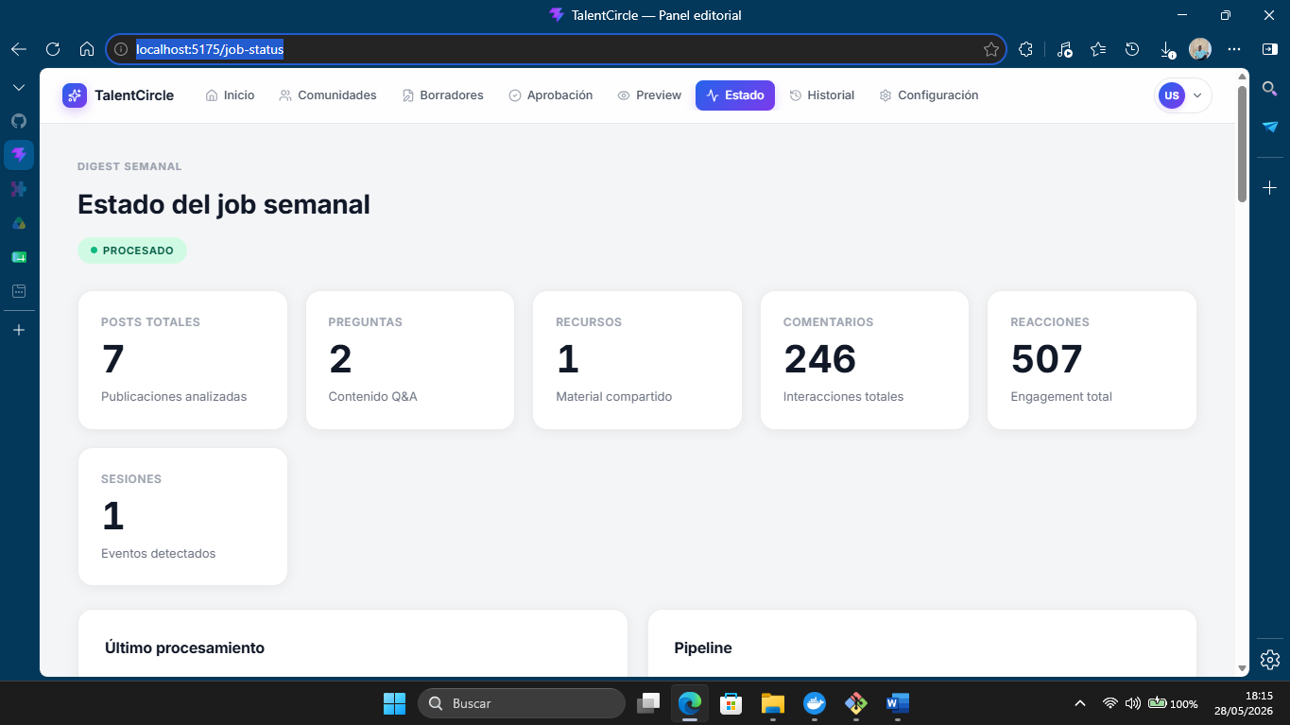
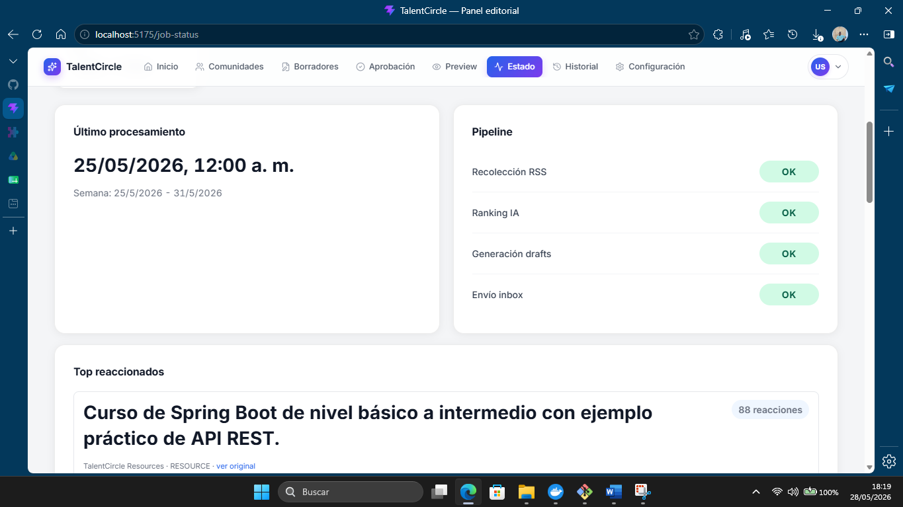

Nota: Muestra la sincronización del contenido semanal

2.- Contenido generado por la comunidad y recopilado por la IA en la pestaña estado
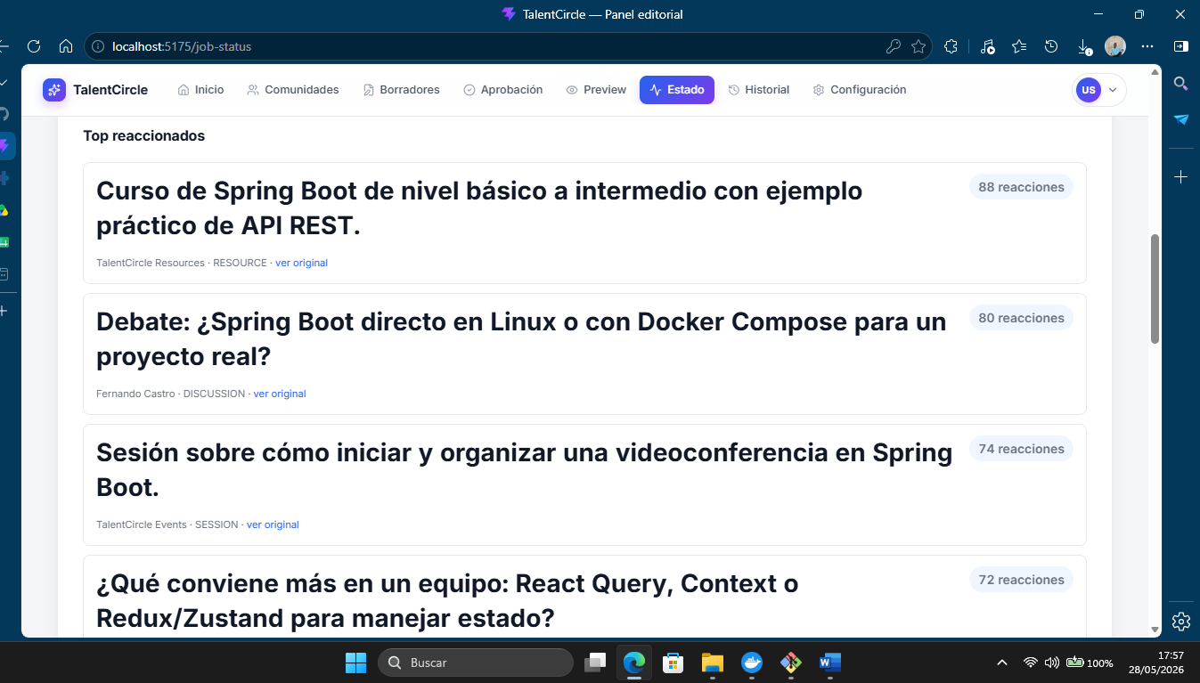
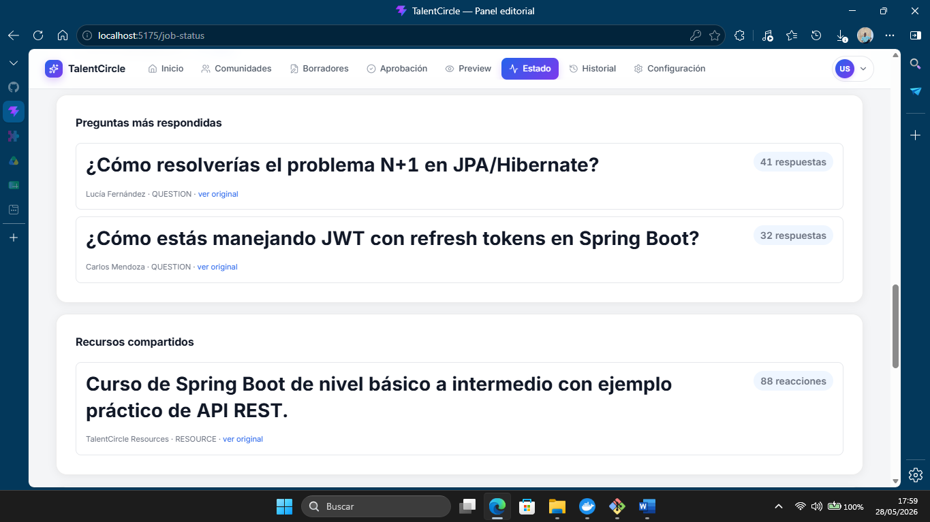
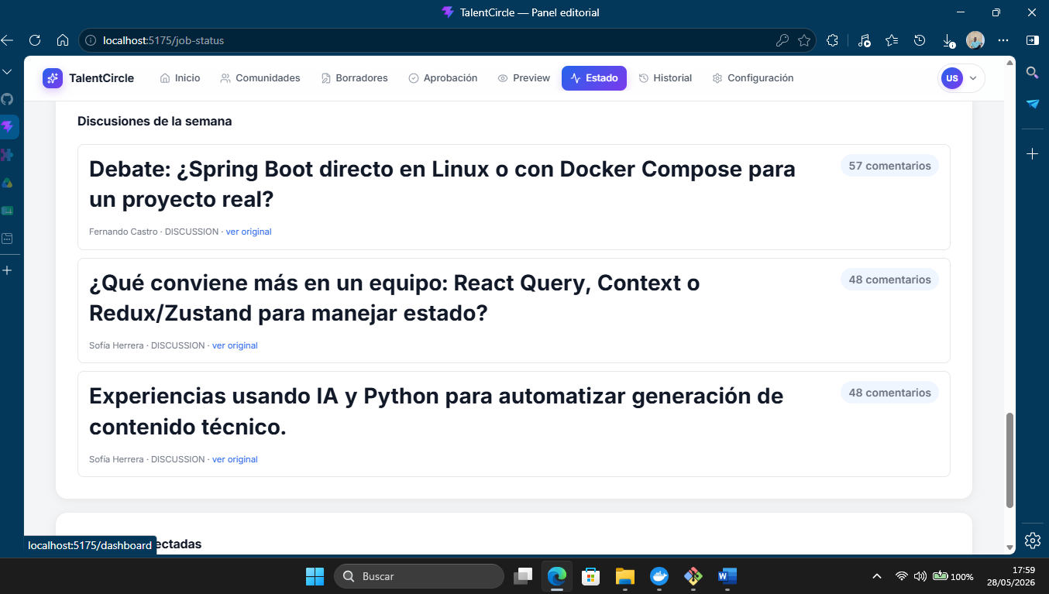
Nota: Muestra los principales temas de conversación de las comunidades

